Royaume du Maroc

Les résidents étrangers
au Maroc

Table des matières

Liste des tableaux 3
Liste des figures 3
Introduction 4
1. Dynamique démographique et répartition spatiale 4
1.1. Tendance de l’effectif des étrangers 4
1.2. Répartition spatiale des étrangers 5
a) Par région 5
b) Par province 6
1.3. Structure des étrangers selon la nationalité 8
2. Caractéristiques démographiques de la population étrangère 9
2.1. Structure par sexe 9
2.2. Structure par âge : 10
2.3. Etat matrimonial 11
3. Caractéristiques socioculturelles de la population étrangère 11
3.1. Taux d’alphabétisation 11
3.2. Niveau d’instruction : 11
4. Activité, chômage et emploi de la population étrangère au Maroc 12
4.1. Type d’activité 12
4.2. Taux d’activité et de chômage 13
4.3. Situation dans la profession : 14
5. Profil des ménages et conditions d’habitation de la population étrangère au Maroc 16
5.1. Typologie des ménages 16
5.2. Taille des ménages 16
5.3. Profil du chef de ménage étranger 16
a) Nationalité du chef de ménage étranger 16
b) Caractéristiques du chef de ménage étranger 17
5.4. Caractéristiques du logement 19
a) Type de logement 19
b) Statut d’occupation 19
Conclusion : 20

Liste des tableaux

Tableau 1 : Répartition des résidents étrangers au Maroc selon les régions, RGPH 2014 5
Tableau 2 : Structure des étrangers résidant au Maroc selon les régions de provenance, RGPH 2014 8
Tableau 3 Répartition des résidents étrangers au Maroc selon le sexe, RGPH 2014 9
Tableau 4 : Répartition des résidents étrangers au Maroc selon les groupes d’âge, RGPH 2014 10
Tableau 5 : Structure des étrangers résidant au Maroc selon l’état matrimonial et les grands groupes d’âge, RGPH 2014 11
Tableau 6 : Situation dans la profession de la population étrangère active, RGPH 2014 14
Tableau 7 : Situation dans la profession selon la région de nationalité, population étrangère active, RGPH 2014 15
Tableau 8 : Ménages des étrangers selon le type de ménage 16
Tableau 9 : Taille moyenne des ménages 16
Tableau 10 : Répartition des chefs de ménages étrangers selon la nationalité 16
Tableau 11 : Répartition des chefs de ménages étrangers selon le groupe de nationalité 17
Tableau 12 : Répartition des chefs de ménages étrangers selon le sexe et le type de ménage. 17
Tableau 13 : Age moyen des chefs de ménages étrangers selon le type de ménage 17
Tableau 14 : Etat matrimonial des chefs de ménages étrangers selon le type de ménage 18
Tableau 15 : Type d’activité des chefs de ménages étrangers selon le type de ménage 18
Tableau 17 : Répartition des ménages étranger selon le type de logement 19
Tableau 18 : Répartition des ménages étranger selon le statut d’occupation et le type de ménage. 19

Liste des figures

Figure 1: Tendance de l’effectif des résidents étrangers au Maroc (en milliers) 4
Figure 2 : Répartition de la population étrangère selon les provinces du Maroc, RGPH 2014 7
Figure 3 : Structure des étrangers résidant au Maroc selon les nationalités les plus représentées, RGPH 2014 9
Figure 4 : Les résidents étrangers au Maroc selon l’âge et le sexe 10
Figure 5 : Niveau d’instruction selon les nationalités les plus représentées des personnes âgées de 15-59 ans, RGPH 2014 12
Figure 6 : Type d’activité selon la nationalité*, ensemble de la population étrangère, RGPH 2014 13
Figure 7 Situation dans la profession selon la nationalité, population étrangère active, RGPH 2014 15

Introduction
Le contexte économique et politique mondial ainsi que les crises humanitaires actuelles, ont grandement influencé les tendances récentes des migrations internationales. Le Maroc est un pôle traditionnel d’émigration vers l’Europe, longtemps considéré comme un pays de transit, est devenu depuis plusieurs années un pays d’accueil d’immigrés provenant de l’Afrique Subsaharienne et du Moyen-Orient mais aussi de plus en plus d’Asie et d’Europe.
Il est ainsi important d’examiner de près la répartition spatiale des résidents étrangers au Maroc, leurs caractéristiques démographiques et socio-économiquesainsi que leurs conditionsd’habitat ;sur la base des données du RGPH 2014.

1. Dynamique démographique et répartition spatiale

1.1. Tendance de l’effectif des étrangers
Sur une population de 33,8 millions d’habitants recensée en 2014, le nombre d’étrangers résidant au Maroc a atteint 84 001 habitants ; soit une proportion de 0,25% de l’ensemble de la population marocaine.
En comparaison avec le Recensement de 2004, l’effectif de la population étrangère au Maroc a enregistré un accroissement absolu de 32 566 étrangers, soit un taux d’accroissement global de 63,3% sur la période intercensitaire.

Figure 1: Tendance de l’effectif des résidents étrangers au Maroc (en milliers)
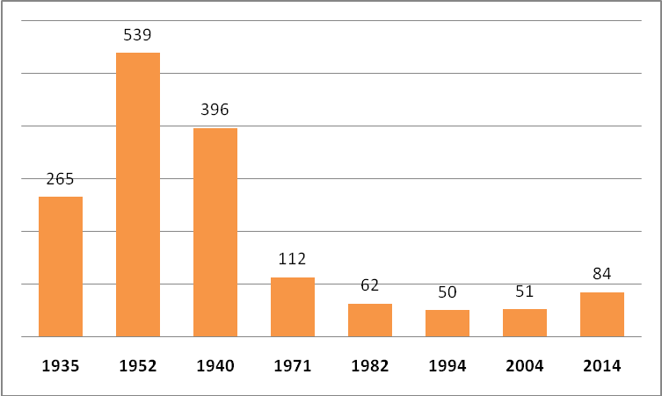
Sources : dénombrements de 1935 et de 1952 et recensements de 1960, 1971, 1982, 1994, 2004 et de 2014.

Il ressort des divers dénombrements et recensements effectués au Maroc, depuis le protectorat, que l’effectif des résidents étrangers qui culminait à 539 mille en 1952 est passé à 396 mille en 1960, accusant ainsi, en l’espace de huit ans seulement, une réduction de 27%. Ce mouvement de baisse s’est accéléré après l’indépendance suite au départ massif des français et des espagnols, pour atteindre un rythme de 72% entre 1960 et 1971, puis 45% entre 1971 et 1982. A partir de cette date, le prolongement du mouvement de baisse a continué mais à un rythme plus faible, soit de 19% entre 1982 et 1994. Ainsi, le nombre d’étrangers est passé entre 1982 et 1994 de 61 935 à 50 181.
Cependant à partir de 1994, on peut observer une nouvelle tendance à la hausse, le nombre d’étrangers est passé de 50 mille à 51 435 en 2004 pour atteindre 84 001 en 2014.

1.2. Répartition spatialedes étrangers
- Par région
Cinq régions, apparemment les plus attractives, regroupent l’essentiel des étrangers résidant au Maroc (84,8%, 71220). Il s’agit, par ordre d’importance, de la région du Grand Casablanca-Settat (36,5%, 30683), Rabat-Salé-Kenitra (23,0%, 19314), Marrakech-Safi (10,2%, 8555), Tanger-Tétouan-Al Hoceima (8,5%, 7144) et Fès-Meknès (6,6%, 5524).Elles sont suivies de Souss-Massa (5,8%, 4882), l’Oriental (4,6%, 3897), Béni mellal-Khénifra (1,5%, 1250), Dakhla-Oued Ed Dahab (1%, 875), Laâroune-Sakia El Hamra (0,9%,775) Darâa-Tafilalet (0,9%, 757) et enfin Guelmim-Ouend Noun (0,4%, 345).
Il ressort également de la répartition des nationalités les plus représentées selon les régions que le Grand Casablanca-Settat attire les français, les italiens, les sénégalais, les ivoiriens ainsi que les syriens. Rabat-salé-Kenitra attire les guinéens et les libyens. Les algériens quant à eux sont installés en majorité dans la région de l’oriental. Et enfin les espagnoles sont installés dans la région de Tanger-Tétouan-Al Hoceima.

Tableau 1 : Répartition des résidents étrangers au Maroc
selon les régions, RGPH 2014
Région | Effectifs | Pourcentage
Grand Casablanca-Settat | 30683 | 36,5
Rabat-Sale-Kenitra | 19314 | 23,0
Marrakech-Safi | 8555 | 10,2
Tanger-Tétouan-Al Hoceima | 7144 | 8,5
Fès-Meknès | 5524 | 6,6
Souss-Massa | 4882 | 5,8
Oriental | 3897 | 4,6
Beni Mellal-Khenifra | 1250 | 1,5
Eddakhla-Oued Eddahab | 875 | 1,0
Laayoune-Sakia El Hamra | 775 | 0,9
Draa-Tafilalet | 757 | 0,9
Guelmim-Oued Noun | 345 | 0,4
Total | 84001 | 100,0
Sources : RGPH 2014

- Par province
L’examen de la répartition des étrangers par provinces et préfectures montre une forte concentration au niveau des grandes agglomérations, principalement Casablanca (28,6%, 23993) suivi de la préfecture de Rabat (14,8%, 12412), Marrakech (8,0%, 6694), Tanger-Assilah (6,1%, 5155), Agadir-Ida-Ou-Tanane (4,4%, 3704) et Fès (4,2%, 3509).

Figure 2 : Répartition de la population étrangère
selon les provinces du Maroc, RGPH 2014
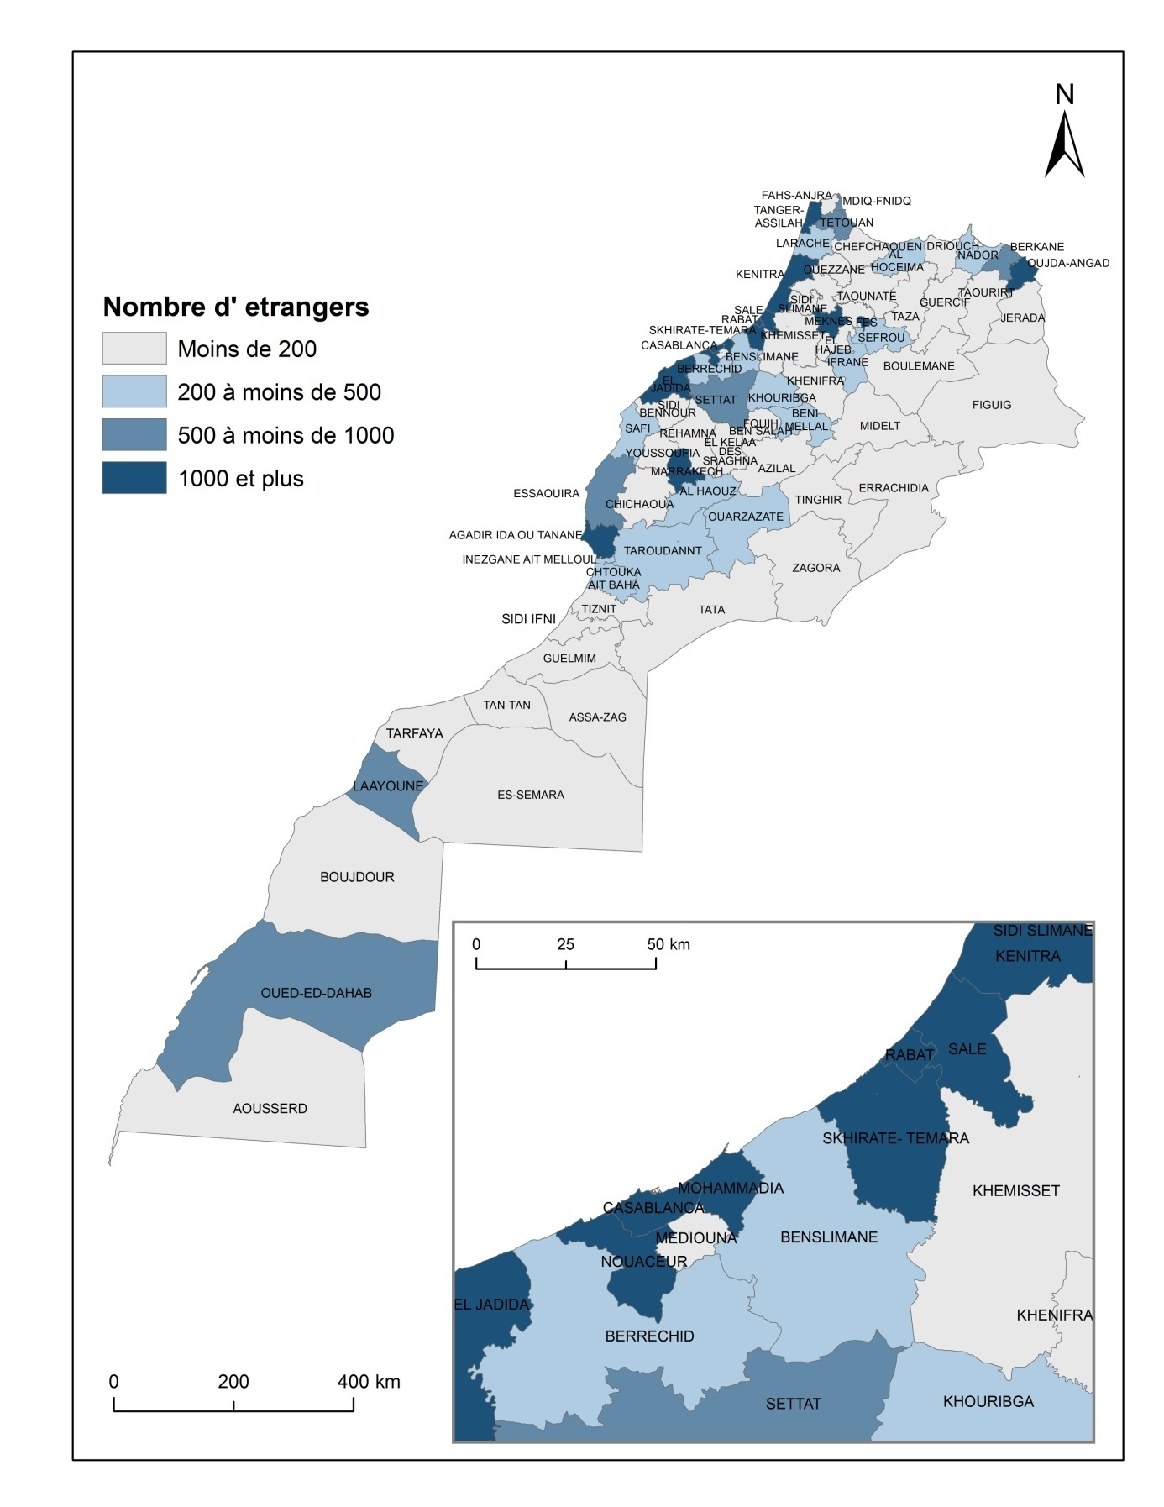
Sources : RGPH 2014

1.3. Structure des étrangers selon la nationalité
Selon les données du RGPH 2014, 40% (33 615) des étrangers sont de nationalité européenne, 41,6% (34 966) proviennent de pays d’Afrique (dont 64,5%(22 545) sont issus de pays subsahariens et 31,9% (11 142) du Maghreb), 15,2% (12 771) des pays d’Asie (dont 82,8% (10 573) du moyen orient) et enfin 3,2% (2649) proviennent d’autre pays (dont 76,9% (2037) des pays d’Amérique).
Tableau 2 : Structure des étrangers résidant au Maroc
selon les régions de provenance, RGPH 2014
Régions de provenance | Effectifs | Pourcentage
Europe | 33615 | 40,0
Afrique subsaharienne | 22545 | 26,8
Maghreb | 11142 | 13,3
Moyen Orient | 10573 | 12,6
Autres Pays d'Asie | 3621 | 4,3
Pays d'Amérique | 2037 | 2,4
Autres Pays | 468 | 0,6
Total | 84001 | 100,0
Sources : RGPH 2014
Selon la nationalité, les ressortissants français sont majoritaires et représentent environ 25,4% (21 344). La communauté sénégalaise vient en deuxième position avec 7,2% (6066), suivi des algériens (6,8%, 5710) puis des syriens (6,2%, 5225), des espagnols (4,8%, 3990), des guinéens (2,9%, 2424), des ivoiriens (2,7%, 2271), des libyens (2,4%, 2013) et enfin des italiens (2,3%, 1970).
Figure 3 : Structure des étrangers résidant au Maroc
selon les nationalités les plus représentées, RGPH 2014
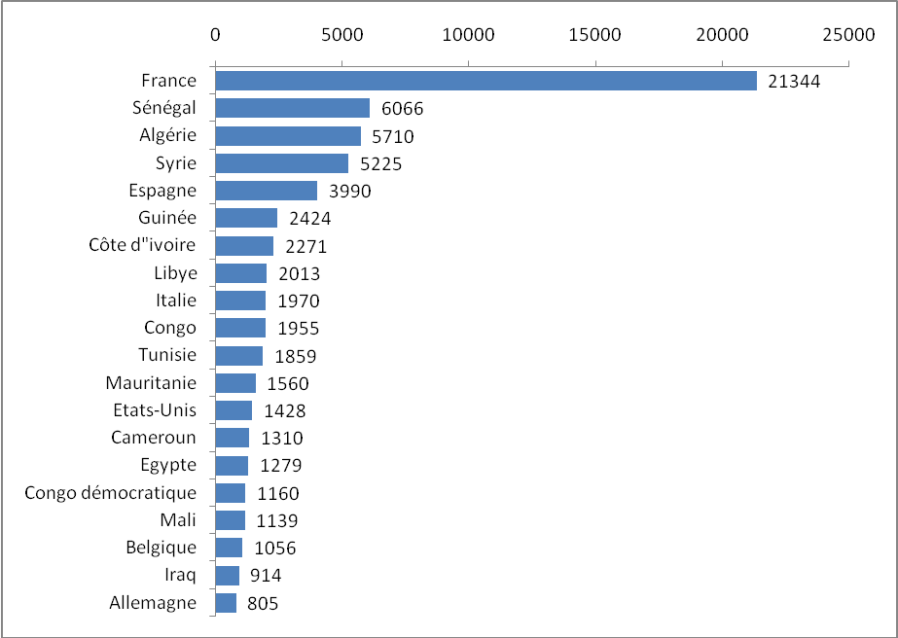
Sources : RGPH 2014

2. Caractéristiques démographiques de la population étrangère

2.1. Structure par sexe
La ventilation par sexe des étrangers résidant au Maroc, montre une légère domination du sexe masculin (56,5%, 47 484 d’hommes contre 43,5%, 36 517 de femmes).
Tableau 3Répartition des résidents étrangers au Maroc
selon le sexe, RGPH 2014
 | Effectifs | Pourcentage
Masculin | 47484 | 56,5
Féminin | 36517 | 43,5
Total | 84001 | 100,0
Sources : RGPH 2014

2.2. Structure par âge :
L’examen de la structure par âge de la population étrangère révèle que, contrairement à la population totale du pays où 28,2% ont moins de 15 ans,62,4% ont entre 15 et 59 ans et 9,4% ont plus de 60 ans, la population étrangère est relativement plus âgée avec 17,8% ;66,5% et 15,7% respectivement pour les trois tranches d’âge. La répartition par âge fait apparaître une forte proportion d’adultes en âge de travailler relativement jeunes. En effet, 43,2% (36218)des étrangers ont entre 15 et 39 ans.Notons également que pour l’ensemble de la population étrangère, l’âge moyen est de 35 ans (36ans pour les femmes, 35 ans pour les hommes). En termes d’effectif, les hommes prédominent presque dans toutes lestranches d’âges à l’exception de celle de 70 ans et plus où les femmes deviennent majoritaires.
Tableau 4 : Répartition des résidents étrangers au Maroc
selon les groupes d’âge, RGPH 2014
Groupe d'âge | Effectifs | En (%)
0-14 ans | 14977 | 17,8
15-24 ans | 11306 | 13,5
25-39 ans | 24912 | 29,7
40-49 ans | 11154 | 13,3
50-59 ans | 8462 | 10,1
60 et + | 13190 | 15,7
Total | 84001 | 100,0
Sources : RGPH 2014
Figure 4 : Les résidents étrangers au Maroc selon l’âge et le sexe
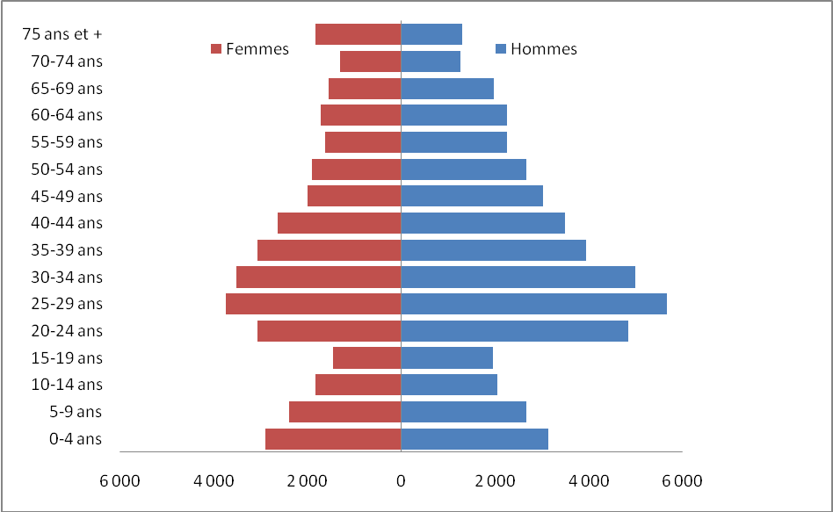
Sources : RGPH 2014

2.3. Etat matrimonial
Le pourcentage des célibataires parmi la population étrangère âgée de 15 ans et plus est de 34,7%(23 981). Selon le sexe ce statut est plus répondu chez les hommes (68,4%, 16 413) que chez les femmes (31,6%, 7568). 57,5%(93 660)des étrangers sont mariés. Les veufs et les divorcés ne représentent,quant à eux,que 3,9% pour chaque catégorie (2660 divorcés et 2723 veufs).

Tableau 5 : Structure des étrangers résidant au Maroc
selon l’état matrimonial et les grands groupes d’âge, RGPH 2014
Etat matrimonial | 15-24 ans | 25-59 ans | 60-74 ans | 75 ans et + | Total | En %
Célibataire | 9864 | 13145 | 725 | 247 | 23981 | 34,7
Marié | 1411 | 29555 | 7212 | 1482 | 39660 | 57,5
Divorcé | 25 | 1439 | 1013 | 183 | 2660 | 3,9
Veuf | 6 | 389 | 1103 | 1225 | 2723 | 3,9
Total | 11306 | 44528 | 10053 | 3137 | 69024 | 100
Sources : RGPH 2014

3. Caractéristiques socioculturelles de la population étrangère

3.1. Taux d’alphabétisation
La proportion des personnes sachant lire et écrire parmi les étrangers âgés de 10 ans et plus est de 95,1% (69 349). Selon le sexe,96,7% (40 301) des hommes savent lire et écrire contre 93,1% (29 048)chez les femmes.
Le taux d’alphabétisation le plus bas estenregistré auprès de la population issue des pays du Maghreb 82,8%, 8053 (91,6%,4282 chez les hommes et 74,7%, 3771 chez les femmes). Suivi des pays du moyen orient 93,5%, 7689 (96%,5473 chez les hommes et 87,9%, 2216 chez les femmes), des pays d’Afrique 95% 19739 (95,5%,13167 chez les hommes et 94,2%, 6572 chez les femmes), des pays d’Asie 97,2%, 3175 (98,7%,1834 chez les hommes et 95,3%, 1341chez les femmes), des pays d’Europe 99,3% 28 653 99,4% 14627 chez les hommes et 99,3%,14026 chez les femmes) et enfin des pays d’Amérique 99,6%, 1622 (99,7%,728 chez les hommes et 99,4%, 894 chez les femmes).

3.2. Niveau d’instruction :
L’analyse du niveau d’instruction révèle que 33,3% (4985) des enfants de moins de 15 ans n’ont pas de niveau scolaire, 18,6% (2791) ont le niveau préscolaire, 36,7% (5497) ont le niveau primaire et 11,4% (1704) ont le niveau secondaire (collégial ou qualifiant). Notons également que 84% (57879) des personnes âgées de 15 ans et plus ont au moins le niveau secondaire et51%(35 254) ont le niveau supérieur,une proportion bien au-dessus de celle observée au niveau national (6,1%).
Les données montrent également que la part des personnes âgées de 15 à 59 ans, ayant un faible niveau d’instruction est plus élevée parmi les ressortissants algériens, mauritaniens, syriens et sénégalais,en effet plus d’un tiers de ces nationalités n’ont pas plus que le niveau primaire.
Il est à noter par ailleurs que pour les français, les espagnoles, les congolais, les libyens, les guinéens, les ivoiriens, les tunisiens, les irakiens, les belges, les allemands et les américains au moins une personne sur deux a un niveau supérieur.
Figure 5 : Niveau d’instruction selon les nationalités
les plus représentées des personnes âgées de 15-59 ans, RGPH 2014
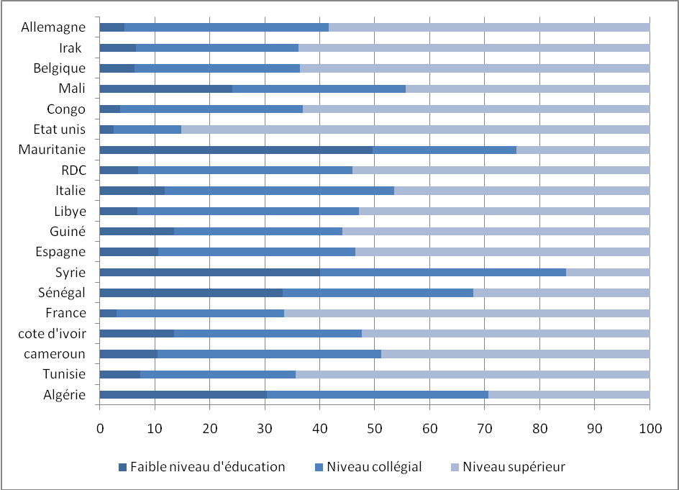
Sources : RGPH 2014

4. Activité, chômage et emploi de la population étrangère au Maroc

4.1. Type d’activité
Parmi les étrangers au Maroc, 34 717 sont des actifs occupés (41,3%) dont 70% sont des hommes. La population en chômage est de l’ordre de5371 chômeurs (6,4%)et 43 913 (52%) inactifs répartis comme suit : 18 894 étudiants (22,5%), 8 745 femmes au foyer (10,4%), 7690 retraités (9,2%), 5451 enfants (6,5%), et 3133 autres inactifs (3,7%).
En ventilant le type d’activité selon la région de provenance, on constate que 39,7% des actifs occupés, 41,1% des femmes au foyer, 32,4% des enfants et 83,8% des retraités sont de nationalité européenne. 58,7% des chômeurs et 38,2% des étudiants sont issus de pays subsahariens.
Toutefois, en analysant le type d’activité selon la nationalité, on s’aperçoit que ce sont les sénégalais suivis des mauritaniens qui sont en majorité des actifs occupés. Les camerounais, congolais puis les maliens ont parmi eux le plus de chômeurs. Par ailleurs, les guinéens, les libyens et les congolais sont majoritairement des étudiants.
Notons également que 57,4% des étrangers de nationalité algérienne sont inactifs, suivi des belges (44%), des allemands (43,6%), des syriens (40,3%) et des français (38,9%).
Figure 6 :Type d’activité selon la nationalité*,
ensemble de la population étrangère, RGPH 2014
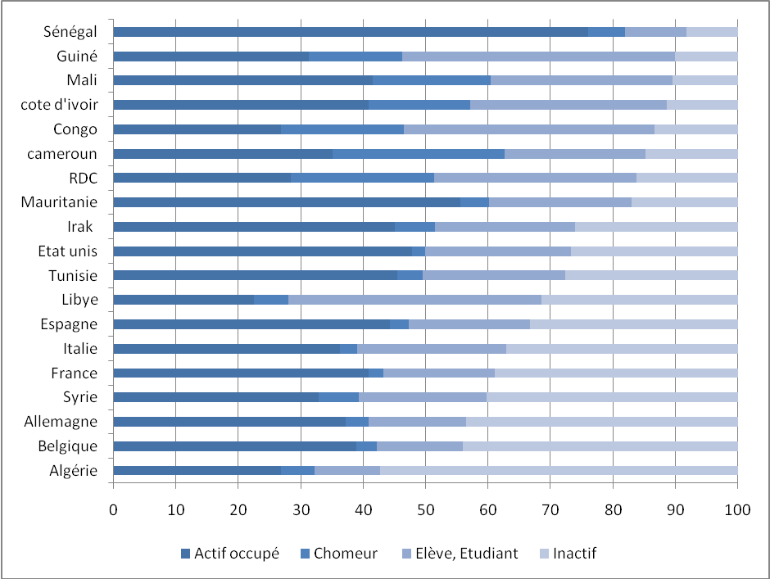
Sources : RGPH 2014

4.2. Taux d’activité et de chômage
La population étrangère affiche un taux d’activité élevé par rapport au national (47,6%). Il atteint 67,0% (79,0% pour les hommes et 50,0% pour les femmes).
La population étrangère affiche des taux de chômageinférieurs à ceux du niveau national (13,4% contre 16,2%).Pratiquement le même pour les hommes 12,3%qu’à l’échelle national(12,4%). Cependant la différence est notable pour les femmes étrangères avec15,8% contre 29,6% pour les femmes au niveau national.
Toutefois, en ventilant les taux de chômage selon les nationalités on observe une différence considérable selon les groupes de nationalités.
Les étrangers des pays d’Afrique affichent un taux de chômage de 24,6%, suivi des maghrébins(13,1%),de ceux du Moyen-Orient (12%), des européens (6,4%), des pays d’Amérique (5,2%) et enfin des pays d’Asie(3,3%).

Les différences sont aussi notables selon le sexe. Les étrangers subsahariens de sexe masculin affichent un taux de chômage de 25% suivi de ceux des pays du Moyen-Orient (9,7%), des maghrébins (9,4%) des européens (4,4%), des pays d’Amérique (2,9%) et enfin des pays d’Asie (1,8%).
Quant aux femmes étrangères l’ordre est différent de celui des hommes. En effet les taux les plus hauts sont enregistrés auprès des femmes issues du Moyen-Orient avec un taux de 38,8% suivi des maghrébines (25%), des subsahariennes (23,7%), deseuropéennes(9,6%), des pays d’Amérique (7,7%)et comme pour les hommes le taux de chômage le plus bas est enregistré auprès des asiatiques (6,2).

4.3. Situation dans la profession :
Selon les données du RGPH 2014, on s’aperçoit globalement que le secteur privé est le secteur qui attire le plus les étrangers. En effet, 57,3% (21018) des étrangers sont des salariés du secteur privé,20,4% (7490) sont des indépendants et 11,6% (4247) sont des employeurs.En outres, on peut constater que le secteur public concerne moins les étrangers, 6,8% (2478). Enfin on recense 744 (2%) membres de coopératives ou associés suivi de 689 aides familiaux, apprentis ou autres(1,9%).
Tableau 6 : Situation dans la profession
de la population étrangère active, RGPH 2014
Situation dans la profession | Effectifs | Pourcentage
Employeur | 4247 | 11,6
Indépendant | 7490 | 20,4
Salarié, secteur public | 2478 | 6,8
Salarié, secteur privé | 21018 | 57,3
Aide familiale | 319 | 0,9
Apprenti | 75 | 0,2
Membre de coopérative ou associé | 744 | 2,0
Autre | 295 | 0,8
Total | 36666 | 100
Sources : RGPH 2014
Selon la région de nationalité, les salariés du secteur privé représentent 65% (1615)parmi les subsahariens, 42,3%(1833) parmi les pays du Moyen-Orient, 55,5%(7878)parmi les européens, 52,8%(2059) parmi les maghrébins,67,9%(1615)parmi les asiatiques et 58,7% (576)parmi les américains.
Toujours selon la région de nationalité, on constateune proportion relativement importante d’employeurs parmi les ressortissants des pays du Moyen-Orient (18,6%, 806), ainsi queparmi leseuropéens (17,7%, 2517),suivis des pays du Maghreb (10,5%,410),des pays d’Asie (9,6%,228), des pays d’Amérique (9,2%,90) et enfin parmi les étrangers issus des pays subsahariens(1,6%, 173).
Le travail indépendant est plus présent chez les étrangers subsahariens, (26,8%, 2860), suivis des étrangers issus du Moyen-Orient (26,5%,1147) puis des maghrébins (23,4%, 911), des européens (15,6%, 2207), des américains (16,6%, 111) et enfin des asiatiques (6,9%, 222).
Tableau 7 : Situation dans la profession selon la région de nationalité,
population étrangère active, RGPH 2014
Situation dans la profession | Maghreb | Europe | Moyen Orient | Autres Pays d'Afrique | Autres Pays d'Asie | Pays d'Amérique
Employeur | 10,5 | 17,7 | 18,6 | 1,6 | 9,6 | 9,2
Indépendant | 23,4 | 15,6 | 26,5 | 26,8 | 9,3 | 11,3
Salarié, secteur public | 9,5 | 7,8 | 6,3 | 3,6 | 6,9 | 16,6
Salarié, secteur privé | 52,8 | 55,5 | 42,3 | 65 | 67,9 | 58,7
Aide familiale | 0,9 | 0,6 | 1,3 | 0,8 | 2,1 | 0,1
Apprenti | 0,2 | 0,1 | 0,2 | 0,5 | 0,0 | 0,0
Membre de coopérative ou associé | 2,0 | 2,1 | 3,9 | 1,0 | 2,9 | 1,6
Autre | 0,8 | 0,6 | 1,0 | 0,7 | 1,3 | 2,5
Total | 100 | 100 | 100 | 100 | 100 | 100
Sources : RGPH 2014
Figure 7Situation dans la profession selon la nationalité,
population étrangère active, RGPH 2014
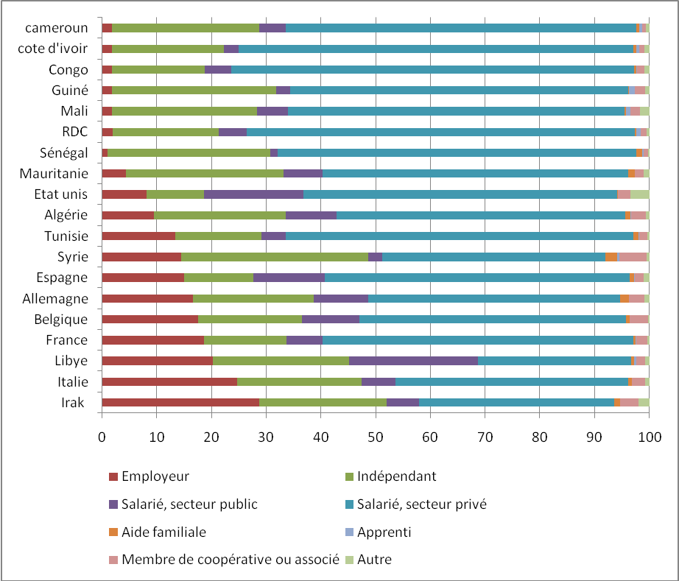
Sources : RGPH 2014

5. Profil des ménages et conditions d’habitation de la population étrangère au Maroc

5.1. Typologie des ménages
Selon les données du RGPH de 2014, on compte 45 107 ménages abritant au moins un étranger. Parmi ces ménages 52,3% sont composés exclusivement d’étrangers (soit 23585ménages) et 47,7% sont mixtes.
Tableau 8 : Ménages des étrangers selon le type de ménage
Effectif des ménages étrangers
Etranger | Mixte | Ensemble
23585 | 21522 | 45107
52,3 | 47,7 | 100,0
Sources : RGPH 2014

5.2. Taille des ménages
La taille moyenne des ménages est inférieure à la moyenne nationale (3,2personnes contre 4,6 personnes). Il ressort également des données que cette moyenne diffère selon le type de ménage. Ainsi la taille moyenne des ménages exclusivement étrangers est de 2,4 personnes, alors que celle des ménages mixtes est de l’ordre de 4,0 personnes.
Tableau 9 : Taille moyenne des ménages
Taille moyenne du ménage
Etranger | Mixte | Ensemble
2,4 | 4,0 | 3,2
Sources : RGPH 2014

5.3. Profil du chef de ménage étranger
- Nationalité du chef de ménage étranger
73,1% des chefs de ménages sont de nationalité étrangère contre 26,9% de nationalité marocaine.Parmi les chefs de ménages étrangers, 45,1% sont de nationalité européenne, 24,4%sont issus d’autre pays d’Afrique, 12,0% du Maghreb, 11,7% du Moyen-Orient, 4,0% d’autres pays d’Asie, 2,4% de pays d’Amérique et 0,5% du reste du monde.
Tableau 10 : Répartition des chefs de ménages étrangers
selon la nationalité
Nationalité du chef de ménage
Etrangère | Marocaine | Ensemble
32967 | 12140 | 45107
73,1 | 26,9 | 100,0
Sources : RGPH 2014

Tableau 11 : Répartition des chefs de ménages étrangers
selon le groupe de nationalité
Région de Nationalité | Effectif | Pourcentage
Europe | 14852 | 45,1
Autres Pays d'Afrique | 8040 | 24,4
Maghreb | 3945 | 12,0
Moyen Orient | 3866 | 11,7
Autres Pays d'Asie | 1326 | 4,0
Pays d'Amérique | 775 | 2,4
Autres Pays | 163 | 0,5
Total | 32967 | 100,0
Sources : RGPH 2014

- Caractéristiques du chef de ménage étranger
80,6% des chefs de ménages sont des hommes et 19,4% sont des femmes. Cependant, les femmes chef de ménage sont plus présentes dans des ménages exclusivement étrangers que dans les ménages mixtes (22,9% contre 15,5%).
Tableau 12 : Répartition des chefs de ménages étrangers
selon le sexe et le type de ménage.
 | Ménage mixte |  | Ménage étranger |  | Ensemble
 | Effectif | Pourcentage | Effectif | Pourcentage | Effectif | Pourcentage
Masculin | 18196 | 84,5 | 18179 | 77,1 | 36375 | 80,6
Féminin | 3326 | 15,5 | 5406 | 22,9 | 8732 | 19,4
Ensemble | 21522 | 100,0 | 23585 | 100 | 45107 | 100,0
Sources : RGPH 2014

Il ressort également des données du RGPH 2014 que la moyenne d’âge des chefs de ménage étranger est de 48,4 ans enregistrant une différence selon le type de ménage : 52,4 ans pour les ménages mixtes et 44,8 ans pour les ménages exclusivement étrangers.

Tableau 13 : Age moyen des chefs de ménages étrangers
selon le type de ménage
 | Ménage mixte | Ménage étranger | Ensemble
Age moyen du chef de ménage étranger | 52,4 | 44,8 | 48,4
Sources : RGPH 2014

La répartition des chefs de ménages étrangers selon l’état matrimonial dénote une nette différence entre les ménages mixtes et les ménages exclusivement étrangers. En effet, dans les ménages étrangers 48,7% des chefs de ménages sont mariés contre 87,5% dans les ménages mixtes. De même pour les célibataires, 3,1% dansles ménages mixtes contre 37,0% dans les ménages étrangers. Les divorcés sont également plus présents dans les ménages étrangers 8,5% contre 2,9% dans les ménages mixtes. Concernant les veufs, ils représentent 6,5% dans les ménages mixtes contre 5,8% dans les ménages étrangers. Dans l’ensemble, 67,2% des chefs de ménages étrangers sont mariés suivis des célibataires (20,9%), des veufs (6,1%) et des divorcés avec une proportion de 5,8%.
Tableau 14 : Etat matrimonial des chefs de ménages étrangers
selon le type de ménage
 | Ménage mixte |  | Ménage étranger |  | Ensemble
 | Effectifs | Pourcentage | Effectifs | Pourcentage | Effectifs | Pourcentage
Célibataire | 672 | 3,1 | 8733 | 37,0 | 9405 | 20,9
Marié | 18821 | 87,5 | 11489 | 48,7 | 30310 | 67,2
Divorcé | 626 | 2,9 | 2004 | 8,5 | 2630 | 5,8
Veuf | 1403 | 6,5 | 1359 | 5,8 | 2762 | 6,1
Total | 21522 | 100,0 | 23585 | 100,0 | 45107 | 100,0
Sources : RGPH 2014

L’analyse du type d’activité du chef de ménage étranger montre que 62,8% des chefs de ménages étrangers sont des actifs occupés , 17% sont des retraités , 5,9% sont des étudiants, 5,5% sont des chômeurs, 3,7% sont des femmes au foyer, 2,6% sont des personnes agées, et 2 ,5% sont des infirmes rentier ou autres inactifs.

Tableau 15 : Type d’activité des chefs de ménages étrangers
selon le type de ménage
 | Ménage mixte |  | Ménage étranger |  | Ensemble
 | Effectifs | Pourcentage | Effectifs | Pourcentage | Effectifs | Pourcentage
Actif occupé | 13725 | 63,8 | 14595 | 61,9 | 28320 | 62,8
Chômeur | 951 | 4 | 1524 | 6 | 2475 | 5,5
Femme au foyer | 1260 | 5,9 | 398 | 1,7 | 1658 | 3,7
Élève / Étudiant | 84 | ,4 | 2560 | 10,9 | 2644 | 5,9
Rentier | 106 | ,5 | 114 | ,5 | 220 | 0,5
Retraité | 4118 | 19,1 | 3561 | 15,1 | 7679 | 17,0
Infirme / Malade | 331 | 1,5 | 176 | ,7 | 507 | 1,1
Personne âgée | 786 | 3,7 | 399 | 1,7 | 1185 | 2,6
Autre inactif | 161 | ,7 | 258 | 1,1 | 419 | 0,9
Total | 21522 | 100 | 23585 | 100 | 45107 | 100,0
Sources : RGPH 2014

5.4. Caractéristiques du logement
- Type de logement
Selon les données du RGPH 2014, 47,8% des logements sont de type appartement et 25,1% des ménages étrangers logent dans des maisons marocaines modernes. Les villas viennent en troisième position (20,3%).
Tableau 16 : Répartition des ménages étranger selon le type de logement
 | Effectifs | Pourcentage
Villa / Étage de villa | 9166 | 20,3
Appartement | 21567 | 47,8
Maison marocaine traditionnelle | 1554 | 3,4
Maison marocaine moderne | 11303 | 25,1
Chambre dans un établissement | 201 | ,4
Maison sommaire / Bidonville | 295 | ,7
Local impropre par nature à l'habitation | 54 | ,1
Logement rural | 494 | 1,1
Autre | 230 | ,5
Total | 44864 | 99,5
Système manquant | 243 | ,5
 | 45107 | 100,0
Sources : RGPH 2014

- Statut d’occupation
Près de la moitié (49,1%) des ménages étrangers sont locataires et 37,7% occupent leur propre logement. Des écarts importants sont toutefois observés, si l’on considère le type de ménage.
Tableau 17 : Répartition des ménages étranger
selon le statut d’occupation et le type de ménage.
 | Ménage mixte |  | Ménage exclusivement étranger |  | Ensemble
 | Effectifs | Pourcentage | Effectifs | Pourcentage | Effectifs | Pourcentage
Propriétaire/Copropriétaire non accédant | 12347 | 57,4 | 4639 | 19,7 | 16986 | 37,7
Propriétaire accédant | 878 | 4,1 | 227 | 1,0 | 1105 | 2,4
Locataire (sans hypothèque) | 6225 | 28,9 | 15903 | 67,4 | 22128 | 49,1
Locataire (avec hypothèque) | 609 | 2,8 | 1021 | 4,3 | 1630 | 3,6
Occupant un logement de fonction | 258 | 1,2 | 711 | 3,0 | 969 | 2,1
Logé gratuitement | 731 | 3,4 | 388 | 1,6 | 1119 | 2,5
Autre | 85 | ,4 | 58 | ,2 | 143 | ,3
Ménage nomade (non concerné) | 66 | ,3 | 127 | ,5 | 193 | ,4
Système manquant | 323 | 1,5 | 511 | 2,2 | 834 | 1,8
Total | 21522 | 100,0 | 23585 | 100,0 | 45107 | 100,0
Sources : RGPH 2014

Conclusion :

Il ressort des données du RGPH que la population étrangère est jeunedont plus de la moitié est mariée. 95,2%, soit 79 988 étrangers, sont installés en milieu urbain contre seulement 4,8% (4013 étrangers) en milieu rural.
Près de 85% de cette population est répartie sur cinq régions du Maroc. Il s’agit, par ordre d’importance, de la région du Grand Casablanca-Settat, Rabat-Salé-Kenitra, Marrakech-Safi, Tanger-Tétouan-Al Hoceima et Fès-Meknès. En termes de pays origines, des nationalités de tous les continents résident au Maroc avec une nette domination de la communauté française suivi de celle sénégalaise.
C’est une population instruite et active, présentant un niveau assez élevé d’alphabétisation et de scolarisation, et un taux d’activité élevé comparés aux nationaux. Elle est moins touchée par le chômage etses proportions varient selon la nationalité.
Plus de la moitié des étrangers est salariée du secteur privé et un peu plus de 20% sont travailleurs indépendants. Quant aux employeurs, ils représentent 11,6%. En revanche, ils sont moins présents dans le secteur public (6,8%).
Par ailleurs, on compte 45 107 ménages abritant au moins un étranger. Parmi ces ménages 52,3% sont composés exclusivement d’étrangers et 47,7% sont mixtes. La taille moyenne des ménages est de 3,2 personnes. 73,1% des chefs de ménages étrangers sont de nationalité étrangère contre 26,9% de nationalité marocaine. 67,2% des chefs de ménages étrangers sont mariés 20,9% sont célibataires et 11,9% sont veufs ou divorcés. On note également que 62,8% des chefs de ménages étrangers sont des actifs occupés , 17% sont des retraités , 3,7% sont des chômeurs.
47,8% des logements étrangers sont de type appartement, 25,1% sont des maisons marocaines modernes et 20,3% sont des villas. Selon le statut d’occupation on retient que près de la moitié (49,1%) des ménages étrangers sont locataires et 37,7% occupent leur propre logement. Cependant des écarts importants sont observés selon le type de ménage.

La population étrangère faisant l’objet de cette étude porte sur les personnes résidant au Maroc, ayant déclaré au moment du RGPH 2014, avoir une nationalité autre que marocaine.
L’Egypte est considéré à la fois comme pays africain et pays du moyen orient. Selon le RGPH 2014 on a recensé 1279 étrangers de nationalité égyptienne).
Un ménage mixte est un ménage composé d’étrangers et de marocains.

